Конкурсное задание абитуриенту ШДЖ
Для того, чтобы стать курсантом Школы деловой журналистики при нижегородском минпроме необходимо:
заполнить анкету (бланк анкеты размещен на сайте рядом с этим заданием)
написать заметку.
В заметке нужно рассказать о том, как ваша жизнь связана с одним из нижегородских предприятий (большим или малым – неважно).
Подсказка: связи могут быть самые разные: возможно там работали ваши родные или вы пользуетесь продукцией этого предприятия, а, может, завод просто находится с вами по соседству.
Объем заметки – не менее 1,5 тысяч и не более 10 тысяч печатных знаков (печатать 18 кеглем Times New Roman и ваш минимум – ¾ странички)
Внимание
При выполнении задания приветствуется отсутствие клише, наличие ясной мысли и умение ее адекватно выразить. Именно по этим критериям мы будем оценивать ваши конкурсные задания.
Что еще поможет набрать дополнительные очки
- Собственноручно снятое и смонтированное ВИДЕО на тему конкурсного задания. (Внимание! Видеоролик НЕ отменяет заметку! Текстовый формат все равно должен быть!). Но и не является обязательным заданием - это для тех, кто увлекается видеосъёмкой и хочет попробовать себя в этом)
Видеоролик должен быть длительностью не менее 30 секунд и не более 1,5 минут, снят в горизонтальном (!) формате и сохранен в mp4, вес - не более 100 мб.
Важно, чтобы все, из чего состоит ваше видео - кадры, музыка, закадровый голос, титры - были вашими и только вашими, т.е. никаких нарушений авторских прав.
- Однозначно, вес вашей работе придаст рассказ о мерах господдержки, которое получало выбранное вами предприятие
- Несмотря на то, что людей мы ждем творческих, а, по устойчивому стереотипу, творческие люди – личности несколько безалаберные и сумбурные, курсантами ШДЖ смогут стать лишь те, кто докажет, что с дисциплиной и внимательностью у него полный порядок
Поэтому точное соблюдение технического задания – покажет нам уровень вашей ответственности и умения работать в заданных обстоятельствах и форматах, а вам даст дополнительный шанс при отборе
Так что не путайте кегль, не пропускайте вопросы анкеты, не забудьте написать свою фамилию в названии видео и т.д.)))
- В анкете есть пункт «ваши страницы в соцсетях». Это очень важный параметр! Необходимо указывать адреса всех ваших страниц во всех соцсетях и сделать их открытыми. При отборе мы также внимательно будем изучать ваши страницы, и интересный контент принесет вам дополнительные очки при отборе))
Если у вас нет страничек в соцсетях - Фейсбук, Вконтакте, Инстаграм (невозможно в такое поверить, но все же) – заводите, они вам очень понадобятся!
И не тяните резину, подписывайтесь на наши страницы - это, кстати, поможет вам в выполнении конкурсного задания
Вот официальные страницы нашего ведомства в соцсетях
- https://www.facebook.com/minpredno/
- https://vk.com/minpromtorgpred
- https://www.instagram.com/minprom_52/
Открыли телеграм-канал и скоро там появятся первые записи:
- https://t.me/minprom_52
Страница центра «Мой бизнес»:
- https://www.instagram.com/my_business52_nn/
Личные страница министра промышленности, торговли и предпринимательства Нижегородской области Максима Черкасова:
- https://www.instagram.com/maksim_cherkasov_minprom/
- https://www.facebook.com/profile.php?id=100001886336875
Личная страница руководителя Школы деловой журналистики Элисо Табагари:
- https://www.facebook.com/alise.tabagari
- https://vk.com/id40791272
- https://www.instagram.com/

- Внимание!
Заполненную анкету и выполненное конкурсное задание необходимо направить на нашу почту: prminprom@yandex.ru.
Файл с анкетными данными необходимо озаглавить по принципу: Фамилия, первая буква имени_нижнее подчеркивание_ Анкета.
Пример: Иванов С_Анкета
Файл с конкурсным заданием по тому же принципу
Пример: Иванов С_Конкурс
В теме письма необходимо сделать пометку «ШДЖ2021» и указать свою фамилию и имя (именно в такой последовательности!).
Например: Тема: ШДЖ2021 – Иванов Сергей
Вот так это должно выглядеть:
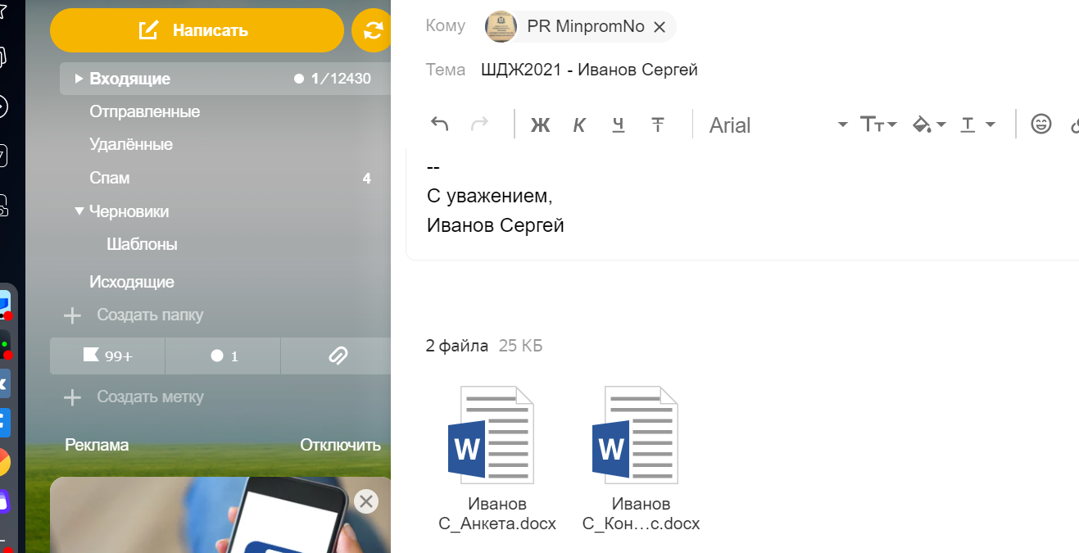

С любыми вопросами и сомнениями – звоните по тел. +7 (920) 018-78-34.
Спросить Элисо Джондовну)) Пароль: ШДЖ. Отзыв: 2021))
На вопросы ответим, сомнения – развеем.
Ждем вас!

